**附录4.4 仿真环境下反相加法与比例放大电路输出信号波形顶部失真研究**

调节电位器使得输入电压Ui为-1.96V（约为-2V），观察到输出电压Uo为3.43V，其输入与输出信号如图Figure 1所示。黄线为输入信号，蓝线为输出信号。

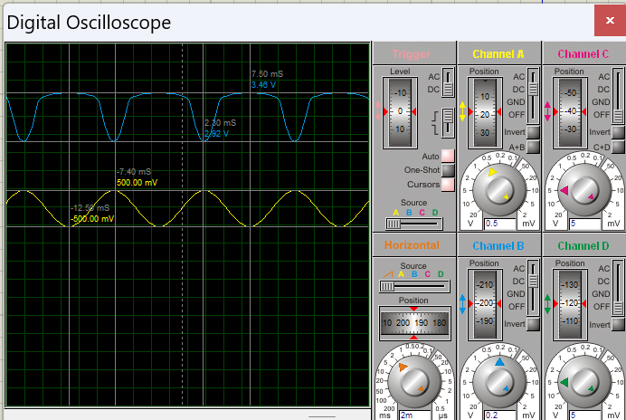

Figure 1 输出信号波形顶部失真图像

保持电位器的位置不变，将集成运放芯片的供电从5v和-5v改到15v和-15v，观察到输入输出信号的波形如图Figure 2所示，黄线为输入信号，蓝线为输出信号。

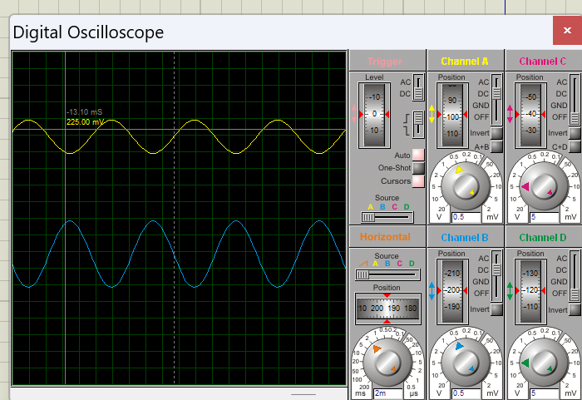

Figure 2 集成运放为15v的情况下的输入输出波形

观察到顶部失真情况消失，由此可以得出顶部失真情况和静态工作点的位置有关，改变继承运放的供电大小可以改变静态工作点的位置，进而改善输出信号顶部失真的情况。